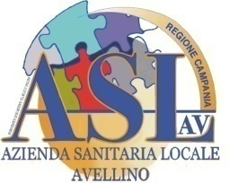 | REGIONE CAMPANIA  AZIENDA SANITARIA LOCALE AVELLINO  www.aslavellino.it

Procedura Aperta finalizzata all’affidamento delle prestazioni per il trattamento dei disturbi dello spettro autistico in regime domiciliare e semiresidenziale, compresa la gestione del Centro diurno di sant’Angelo dei Lombardi.

AVVISO

Si comunica che in data 03/07/2020-h. 10,00 presso l’UOC Provveditorato sita in Via Iannaccone, 21-Avellino, si terrà la Seduta pubblica nella quale si procederà all’apertura telematica delle offerte tecniche ai fini della constatazione della documentazione inerente alle offerte tecniche.

